Информация по состоянию окружающей среды Костанайской области подготовлена по данным «Информационный бюллетеня о состоянии окружающей среды Республики Казахстан», выпуск № 3 (209), подготовленный по результатам работ, выполняемых специализированными подразделениями РГП “Казгидромет” по проведению экологического мониторинга за состоянием окружающей среды на наблюдательной сети национальной гидрометеорологической службы.
Информационный бюллетень (полная версия) размещен на сайте http://kazhydromet.kzКазгидромет Республики Казахстан в разделе «мониторинг окружающей среды».

Состояние окружающей среды Костанайской области за март 2017 года

Состояние загрязнения атмосферного воздуха по городу Костанай

Наблюдения за состоянием атмосферного воздуха велись на 4 стационарных постах(рис. 1., таблица 1).

Таблица 1
Место расположения постов наблюдений и определяемые примеси
Номер  поста | Сроки отбора | Проведение наблюдений | Адрес поста | Определяемые примеси
1 | 3 раза  в сутки | ручной отбор проб (дискретные методы) | ул. Каирбекова, 379; жилой район | взвешенные частицы (пыль), диоксид серы, оксид углерода, диоксид азота
3 |  |  | ул. Дощанова, 43,  центр города
2 | каждые 20 минут | в непрерывном режиме | ул.Бородина | диоксид серы, оксид углерода, диоксид и оксид азота
4 |  |  | ул. Маяковского | взвешенные частицы РМ-10, диоксид серы, оксид углерода, диоксид и оксид азота

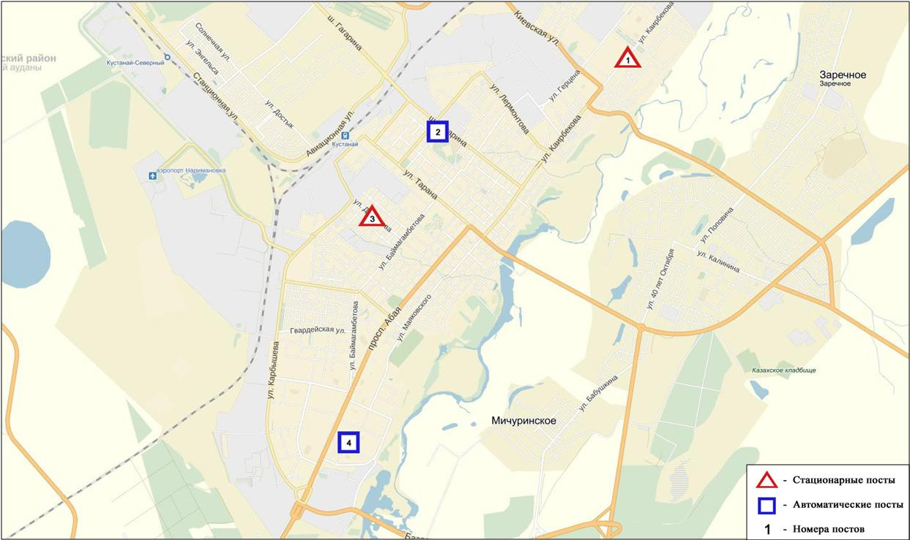
Рис.1 Схема расположения стационарной сети наблюдения
за загрязнением атмосферного воздуха города Костанай

Общая оценка загрязнения атмосферы определялась двумя значениями – стандартный индекс (СИ) и набольшая повторяемость (НП). По данным стационарной сети наблюдений (рис.1), уровень загрязнения атмосферного воздуха оценивался низким, определялся значениями СИ равным 1и НП = 0%.
Максимально-разовые концентрации диоксида серы – 1,3 ПДК_{м.р}, диоксида азота – 1,1 ПДК_{м.р}, загрязняющих веществ не превышали норму.

Состояние атмосферного воздуха по городу Рудный

Наблюдения за состоянием атмосферного воздуха велись на 2 стационарных постах (рис.2, таблица 2).

Таблица 2
Место расположения постов наблюдений и определяемые примеси
Номер  поста | Сроки отбора | Проведениенаблюдений | Адрес поста | Определяемые примеси
5 | каждые 20 минут | в непрерывном режиме | ул. Молодой Гвардии | взвешенные частицы РМ-10, диоксид серы, оксид углерода, диоксид и оксид азота
6 |  |  | рядом с мечетью

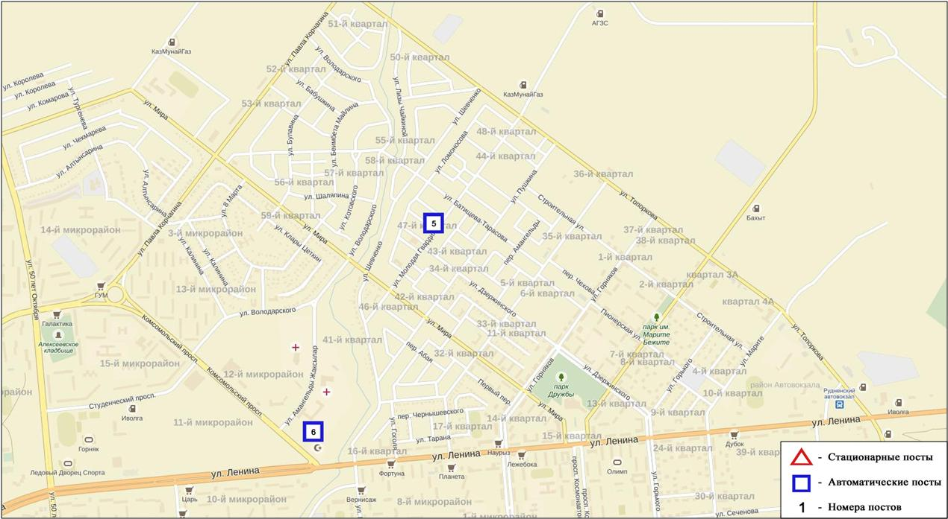
Рис.2 Схема расположения стационарной сети наблюдения за загрязнением атмосферного воздуха города Рудный

Общая оценка загрязнения атмосферы. По данным стационарной сети наблюдений (рис.2), уровень загрязнения атмосферного воздуха оценивается низким, определялся значениями СИ равным 1 и НП= 0%.
В целом по городу среднемесячные и максимально-разовые концентрации всех загрязняющих веществ не превышали ПДК.

Состояние атмосферного воздуха по поселку Карабалык

Наблюдения за состоянием атмосферного воздуха велись на 1 стационарном посту (рис.3, таблица 3).

Таблица 3
Место расположения постов наблюдений и определяемые примеси
Номер  поста | Сроки отбора | Проведение наблюдений | Адрес поста | Определяемые примеси
13 | каждые 20 минут | в непрерывном режиме | ул. Гагарина, 40 «А» | взвешенные частицы РМ-2,5, взвешенные частицы РМ-10, диоксид серы, оксид углерода, диоксид и оксид азота, озон, сероводород, аммиак

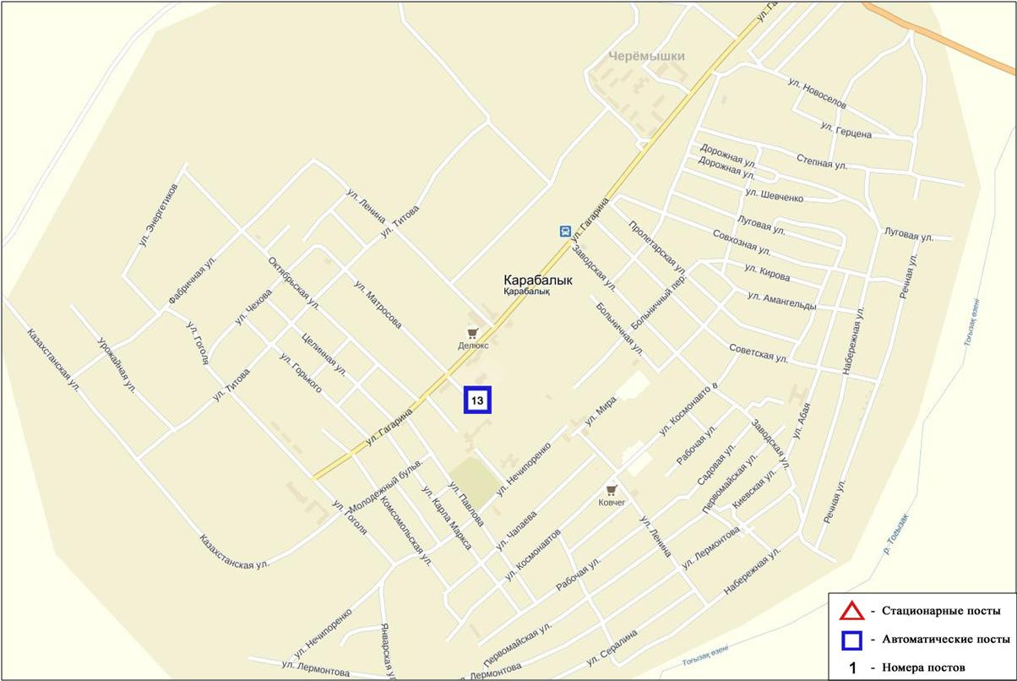
Рис.3 Схема расположения стационарной сети наблюдения за загрязнением атмосферного воздуха поселку Карабалык

Общая оценка загрязнения атмосферы. По данным стационарной сети наблюдений (рис. 3), уровень загрязнения атмосферного воздуха оценивается высоким, определялся значением НП равным 28% (высокий уровень), СИ = 2 (повышенный уровень). Поселок более всего загрязнен сероводородом.
В целом по городу среднемесячные концентрации всех загрязняющих веществ не превышали ПДК
Максимально-разовые концентрации сероводорода составили 1,9 ПДК_{м.р}, остальных загрязняющих веществ не превышали ПДК.

Качество поверхностных вод на территории Костанайской области

Наблюдения за загрязнением поверхностных вод на территории Костанайской области проводились на 8 водных объектах: реки Тобыл, Айет, Тогызак, Уй, Желкуар, водохранилища Аманкельды, Каратомар, Жогаргы-Тобыл.
В реке Тобыл температура воды 0,5 ºC, водородный показатель равен 7,34, концентрация растворенного в воде кислорода 5,53 мг/дм³, БПК₅ 2,19 мг/дм³. Превышения ПДК были зафиксированы по веществам из групп главных ионов (сульфаты 2,9 ПДК, магний 1,2 ПДК), биогенных веществ (железо общее 2,2 ПДК), тяжелых металлов (медь (2+)- 3,5 ПДК, никель (2+)- 16,3 ПДК, марганец (2+)- 20,8 ПДК).
В реке Айет температура воды 0,1 ºC, водородный показатель равен 7,34, концентрация растворенного в воде кислорода 6,46 мг/дм³, БПК₅ 2,43 мг/дм³. Превышения ПДК были зафиксированы по веществам из групп главных ионов (сульфаты 3,1ПДК, магний 1,6 ПДК), биогенных веществ (железо общее 3,4 ПДК, фториды 1,1 ПДК), тяжелых металлов (медь (2+)- 3,0 ПДК, никель (2+)- 19,9 ПДК, марганец (2+)- 31,2 ПДК).
В реке Тогызык температура воды 0,1 ºC, водородный показатель равен 7,69, концентрация растворенного в воде кислорода 10,89 мг/дм³, БПК₅ 2,99 мг/дм³. Превышения ПДК были зафиксированы по веществам из групп главных ионов (сульфаты 3,8 ПДК, магний 2,0 ПДК), биогенных веществ (фториды 1,2 ПДК), тяжелых металлов (медь (2+)- 2,0 ПДК, никель (2+)- 22,3 ПДК).
В реке Обаган температура воды 0,0 ºC, водородный показатель равен 8,10, концентрация растворенного в воде кислорода 6,71 мг/дм³, БПК₅ 1,24 мг/дм³. Превышения ПДК были зафиксированы по веществам из групп главных ионов (сульфаты 13,9 ПДК, магний 9,1 ПДК, кальций 1,3 ПДК, хлориды 5,5 ПДК), биогенных веществ (аммоний солевой - 3,1 ПДК, железо общее 2,4 ПДК), органических веществ (нефтепродукты 6,2 ПДК) тяжелых металлов (медь 4,0 ПДК, цинк 1,1 ПДК, никель 7,9 ПДК).
В реке Уй температура воды 0,1 ºC, водородный показатель равен 7,73, концентрация растворенного в воде кислорода 8,47 мг/дм³, БПК₅ 1,91 мг/дм³. Превышения ПДК были зафиксированы по веществам из групп главных ионов (сульфаты 2,8 ПДК, магний 1,4 ПДК), тяжелых металлов (медь (2+)- 4,0 ПДК, никель (2+)- 11,7 ПДК), биогенных веществ (фториды 1,8 ПДК, железо общее 2,9 ПДК),
В реке Желкуар температура воды 0,0 ºC, водородный показатель равен 8,22, концентрация растворенного в воде кислорода 8,31 мг/дм³, БПК₅ 3,84 мг/дм³. Превышения ПДК были зафиксированы по веществам из групп главных ионов (сульфаты 3,5 ПДК, магний 1,5 ПДК, хлориды 1,3 ПДК), тяжелых металлов (медь (2+)- 6,0 ПДК, никель (2+)- 8,1 ПДК, марганец (2+)- 7,0 ПДК).
В вдхр. Аманкельды температура воды 0,0 ºC, водородный показатель равен 8,37, концентрация растворенного в воде кислорода 10,63 мг/дм³, БПК₅ 0,04 мг/дм³. Превышения ПДК были зафиксированы по веществам из групп главных ионов (сульфаты 2,7 ПДК, магний 1,4 ПДК), биогенных веществ (железо общее 2,1 ПДК), тяжелых металлов (медь (2+)- 5,0 ПДК, никель (2+)- 4,1 ПДК, марганец (2+)- 7,0 ПДК).
В вдхр. Каратомар температура воды 0,0 ºC, водородный показатель равен 8,11, концентрация растворенного в воде кислорода 7,81 мг/дм³, БПК₅ 0,13 мг/дм³. Превышения ПДК были зафиксированы по веществам из групп главных ионов (сульфаты 3,8 ПДК, магний 1,2 ПДК), тяжелых металлов (медь (2+)- 6,0 ПДК, цинк (2+)- 1,8 ПДК, никель (2+)- 1,7 ПДК, марганец (2+)- 6,6 ПДК).
В вдхр. Жогаргы Тобыл температура воды 0,0 ºC, водородный показатель равен 8,30, концентрация растворенного в воде кислорода 12,63 мг/дм³, БПК₅ 4,84 мг/дм³. Превышения ПДК были зафиксированы по веществам из групп главных ионов (магний 1,4 ПДК, сульфаты 3,8 ПДК), тяжелых металлов (медь (2+)- 5,0 ПДК, марганец (2+)- 4,0 ПДК, никель (2+)- 1,4 ПДК).
Качество воды водных объектов на территории Костанайской области оценивается следующим образом: вода «высокого уровня загрязнения» - реки Тобыл, Айет, Тогызак, Обаган, Уй, Желкуар, водохранилища Каратомар, Аманкельды. Жогаргы Тобыл.
В сравнении с мартом 2016 года качество воды рек: Тобыл, Айет, Тогызык, Уй, Желкуар, водохранилищ: Каратомар, Аманкельды, Жогаргы Тобыл – существенно не изменилось.
Качество воды по биохимическому потреблению кислорода за 5 суток оценивается следующим образом: «нормативно чистая»- реки Тобыл, Айет, Тогызык, Уй, Обаган, водохранилища Каратомар, Аманкельды; «умеренного уровня загрязнения»- река Желкуар, водохранилище Жогаргы Тобыл.
В сравнении с мартом 2016 года по величине биохимического потребления кислорода за 5 суток, состояние качества воды в реках Тобыл,Айет, Уй, водохранилищах Каратомар, Аманкельды– существенно не изменилось; водохранилища Жогаргы Тобыл, реки Желкуар – ухудшилось, реки Тогызык- улучшилось.
Кислородный режим в норме.
На территории области в марте обнаружены следующие ВЗ: река Тобыл- 5 случаев ВЗ, река Тогызак - 1 случай ВЗ, река Айет- 2 случаев ВЗ.

Радиационный гамма-фон Костанайской области

Наблюдения за уровнем гамма излучения на местности осуществлялись ежедневно на 6-ти метеорологических станциях (Костанай, Комсомолец, Карасу, Жетикара, Докучаевка, Урицкий) и на 4-х автоматических постах наблюдений за загрязнением атмосферного воздуха г.Костанай (ПНЗ№2; ПНЗ№4), Рудный (ПНЗ №5; ПНЗ №6) (рис. 4).
Средние значения радиационного гамма-фона приземного слоя атмосферы по населенным пунктам области находились в пределах 0,08-0,20 мкЗв/ч. В среднем по области радиационный гамма-фон составил 0,11 мкЗв/ч и находился в допустимых пределах.

Плотность радиоактивных выпадений в приземном слое атмосферы

Контроль за радиоактивным загрязнением приземного слоя атмосферы на территории Костанайской области осуществлялся на 2-х метеорологических станциях (Жетыкара, Костанай) путем отбора проб воздуха горизонтальными планшетами (рис. 4). На станции проводился пятисуточный отбор проб.
Среднесуточная плотность радиоактивных выпадений в приземном слое атмосферы на территории области колебалась в пределах 1,0-3,7 Бк/м². Средняя величина плотности выпадений по области составила 1,4 Бк/м², что не превышает предельно-допустимый уровень.

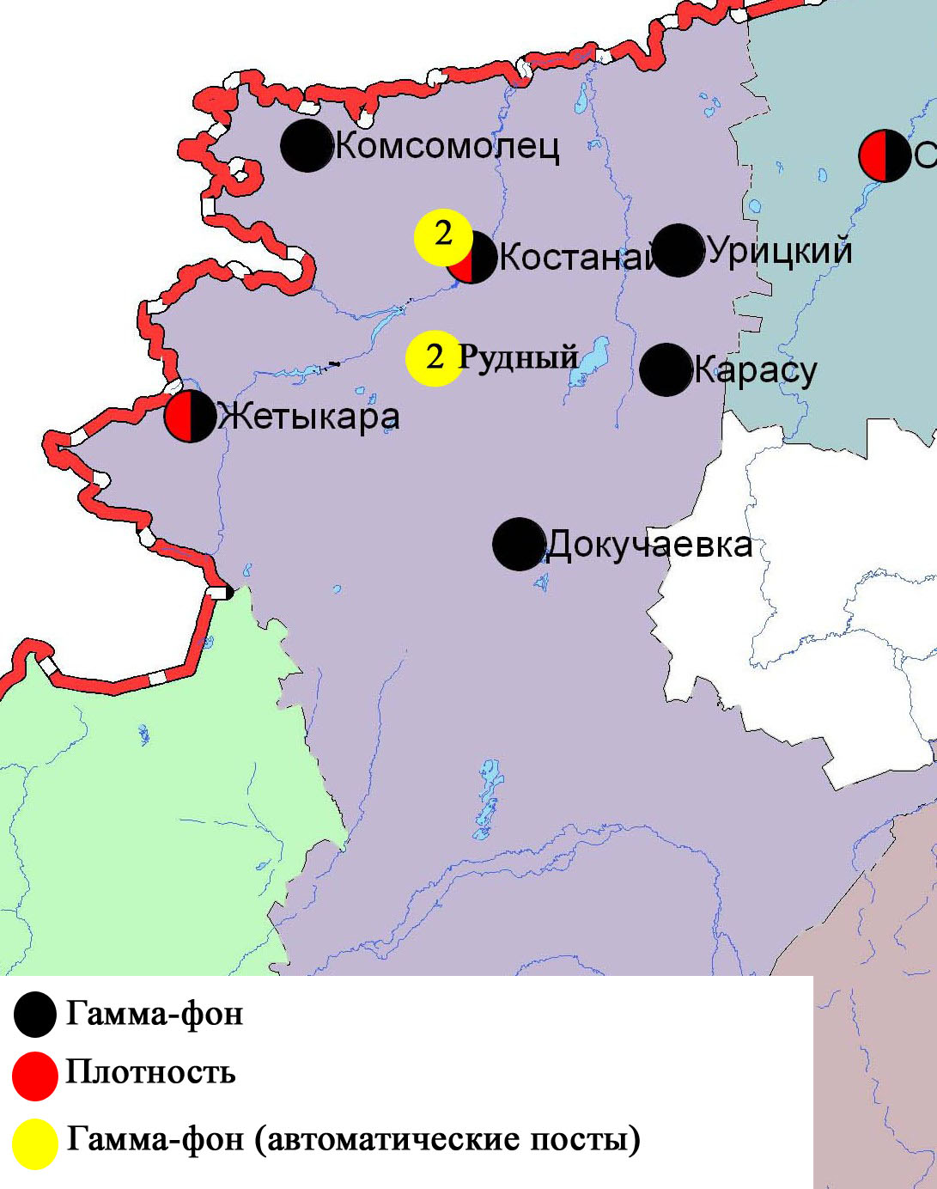
Рис. 4 Схема расположения метеостанций за наблюдением уровня радиационного гамма-фона и плотности радиоактивных выпадений на территории Костанайской области

